Dribbling mit Handwechsel

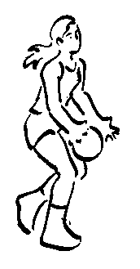 | Dribble deiner Kollegin voraus und wechsle spontan die ballführende Hand.
Versucht bei Dribbeln, der Partnerin den Ball heraus zu tippen.
Schütze den Ball durch deinen Körper und den freien Arm.

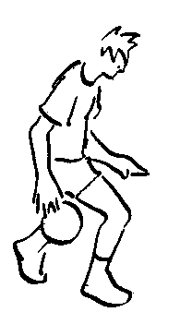 | Dribble den Ball im Stehen zwischen den Beinen durch. Schaffst du das auch in Bewegung? |  | 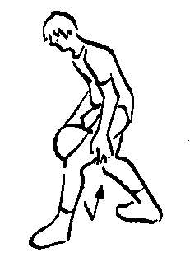
Handwechsel mit Verteidiger:  Passe den Ball deiner Kollegin (1). Diese dribbelt dann auf dich zu(2). Nach einer Dribbeltäuschung zwischen ihren Beinen, zieht sie an dir vorbei (3).  Gelingt die Täuschung auch, indem du den Ball zwischen den Beinen von A durchspielst? |  |  | 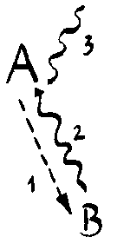

Um diese Lernschritte zu üben, müsst ihr zu zweit sein. ☺☺
